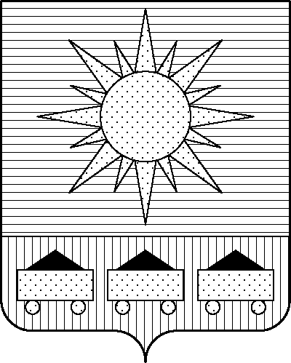

ПРИМОРСКИЙ КРАЙ

## КОНТРОЛЬНО-СЧЕТНАЯ ПАЛАТА

## АРТЕМОВСКОГО ГОРОДСКОГО ОКРУГА

### ЗАКЛЮЧЕНИЕ

19.02.2024 г. Артем № 25

На проект постановления администрации Артемовского городского

округа «О внесении изменений в постановление администрации

Артемовского городского округа от 18.03.2019 № 274-па

«Об утверждении муниципальной программы «Обеспечение

жильем молодых семей Артемовского городского округа»

(в ред. от 05.02.2024 № 122-па)

Заключение на проект постановления администрации Артемовского городского округа «О внесении изменений в постановление администрации Артемовского городского округа от 18.03.2019 № 274-па «Об утверждении муниципальной программы «Обеспечение жильем молодых семей Артемовского городского округа» (в ред. от 05.02.2024 № 122-па) подготовлено на основании пункта 2 статьи 157 Бюджетного кодекса Российской Федерации, раздела 8 Положения о контрольно-счетной палате Артемовского городского округа, утвержденного решением Думы Артемовского городского округа от 22.12.2005 № 254, пункта 2.4 Положения о бюджетном процессе в Артемовском городском округе, утвержденного решением Думы Артемовского городского округа от 25.05.2006 № 322, плана работы контрольно-счетной палаты на 2024 год.

Проект постановления представлен в контрольно-счетную палату управлением культуры, туризма и молодежной политики администрации Артемовского городского округа 16.02.2024 с пояснительной запиской и обоснованием вносимых изменений.

Проведенной экспертизой проекта постановления установлено:

Изменение муниципальной программы «Обеспечение жильем молодых семей Артемовского городского округа» (далее – Программа) связано с внесением изменений в объемы финансового обеспечения мероприятий Программы, приводящие к изменению объемов финансового обеспечения реализации Программы в целом.

Общий объем финансирования программных мероприятий, согласно утвержденной редакции Программы от 05.02.2024 № 122-па, составляет всего 317 332,68197 тыс. рублей, в том числе по годам: 2021 год – 44 601,0054 тыс. рублей; 2022 год – 43 617,12657 тыс. рублей; 2023 год – 43 104,43820 тыс. рублей; 2024 год – 68 718,04435 тыс. рублей; 2025 год – 58 059,28502 тыс. рублей, 2026 год – 59 232,78243 тыс. рублей.

В представленном проекте постановления объем финансирования программных мероприятий составляет 357 851,74812 тыс. рублей, в том числе по годам: 2021 год – 44 601,0054 тыс. рублей; 2022 год – 43 617,12657 тыс. рублей; 2023 год – 43 104,43820 тыс. рублей; 2024 год – 87 117,8616 тыс. рублей; 2025 год – 67 939,99543 тыс. рублей, 2026 год – 71 471,32092 тыс. рублей.

По сравнению с утвержденной редакцией муниципальной программы объем финансирования мероприятий программы всего увеличивается на 40 519,06615 тыс. рублей, в том числе:

на 2024 год – увеличивается на 18 399,81725 тыс. рублей;

на 2025 год – увеличивается на 9 880,71041 тыс. рублей;

на 2026 год – увеличивается на 12 238,53849 тыс. рублей.

Общий объем средств на реализацию мероприятий Программы на 2024-2026 годы не соответствует объемам, утвержденным решением Думы Артемовского городского округа от 05.12.2023 № 230 «О бюджете Артемовского городского округа на 2024 год и плановый период 2025 и 2026 годов» (далее - решение о бюджете № 230).

В соответствии с бюджетным законодательством главному распорядителю бюджетных средств – управлению культуры, туризма и молодежной политики администрации Артемовского городского округа, необходимо внести предложение по корректировке показателей Программы в решении о бюджете № 230.

Проектом постановления Приложение 1 «Перечень мероприятий Программы» излагается в новой редакции.

Объем финансового обеспечения комплекса процессных мероприятий Программы **«1.1. Содействие в решении жилищной проблемы молодых семей»:**

на 2024 год – увеличивается на 18 399,81725 тыс. рублей;

на 2025 год – увеличивается на 9 880,71041 тыс. рублей;

на 2026 год – увеличивается на 12 238,53849 тыс. рублей.

На эти же суммы изменяется финансирование мероприятия «1.1.1. Предоставление социальных выплат молодым семьям на приобретение (строительство) стандартного жилья».

Планируемый объем финансового обеспечения на реализацию мероприятий Программы по обеспечению жильем молодых семей на 2024-2026 годы за счет средств краевого и федерального бюджетов соответствует объему субсидии, распределенному Артемовскому городскому округу Законом Приморского края от 22.12.2023 № 495-КЗ «О краевом бюджете на 2024 год и плановый период 2025 и 2026 годов» (Таблица 28 Приложения 13 к Закону).

Количество молодых семей, получивших социальные выплаты на приобретение (строительство) стандартного жилья, в 2024-2025 годах увеличивается на 4 молодых семьи ежегодно, в 2026 году – на 6 молодых семей.

Соответствующие изменения внесены в паспорт Программы, текстовую часть, приложения 2, 3 к Программе.

По итогам экспертизы проекта постановления администрации Артемовского городского округа «О внесении изменений в постановление администрации Артемовского городского округа от 18.03.2019 № 274-па «Об утверждении муниципальной программы «Обеспечение жильем молодых семей Артемовского городского округа» (в ред. от 05.02.2024 № 122-па) контрольно-счетная палата Артемовского городского округа предлагает учесть предложение, изложенное в заключении.

Председатель контрольно-счетной палаты

Артемовского городского округа Е.Г. Герасимова